**Universidad de Mariano Gálvez de Guatemala**

**Facultad de Ingeniería en Sistemas de Información**

**Centro de Chimaltenango**

**Catedrático: Ing. Pablo A. de León Bautista**

**Curso: Compiladores**

**Sección: A**

**Tarea: Manual Técnico**

**Fecha de Entrega: 10/04/2020**

|  |  |
| --- | --- |
| **Integrantes** | |
| **Carnet** | **Nombre** |
| 1990-16-16820 | Luis Tejaxún |
| 1990-16-14934 | Hans Girón |
| 1990 17 7652 | Jaime Bal |
| 1990-16-6618 | Byron Tuctuc |
|  |  |

Contenido

**Datos del documento**: 3

**Versiones**: 3

**Revisión**: 3

**Objetivo** 3

**Requisitos**: 4

**1.** **Librerías:** 4

**2.** **Herramientas utilizadas** 4

**3.** **Configuración Proyecto** 4

**Clases Principales:** 5

**1.** **Clase Controller** 6

**2.** **Clase Lexer** 6

**3.** **Archivo sample.fxml** 7

**4.** **Enum Tokens** 7

**Definición del lenguaje** 8

# **Datos del documento**:

## **Versiones**:

|  |  |
| --- | --- |
| Versión inicial | 1.0 |

## **Revisión**:

|  |  |
| --- | --- |
| Pablo de León Bautista |  |

## **Objetivo**

El objetivo del siguiente documento es dar una guía técnica de la creación del programa de análisis léxico para derivadas de funciones. Se detallan las librerías y clases utilizadas a un alto nivel.

# **Requisitos**:

Para poder ejecutar la aplicación en el ambiente de desarrollo, es necesario realizar las siguientes configuraciones.

## **Librerías:**

* **JFlex**



* **Jfoenix-9.0.10**



* **JavaFX**

## **Herramientas utilizadas**

* **IDE:** IntelliJ 2020.3
* **Java:** 11

## **Configuración Proyecto**

Abrir el código adjunto desde el IDE IntelliJ 2020.3, seleccionar el menú **File** 🡪 Project Structure…

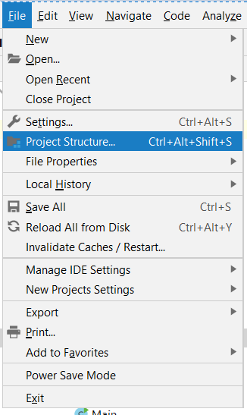

Agregar las librerías adjuntas en la sección **1. Librerías.**

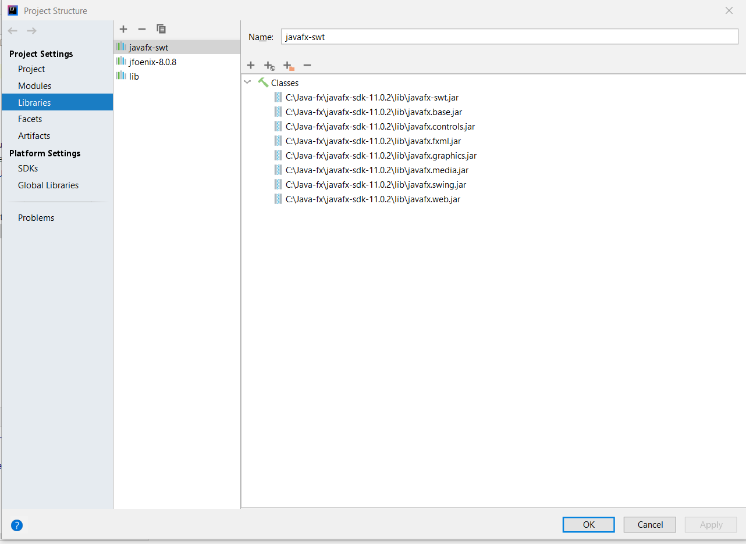

# **Clases Principales:**

A continuación, se listan las clases e interfaces utilizadas para la generación del proyecto:

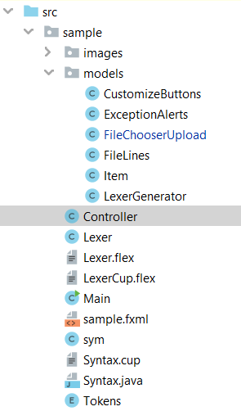

## **Clase Controller**

Encargada de la comunicación entre la funcionalidad del analizador y la interfaz gráfica mostrada al usuario.

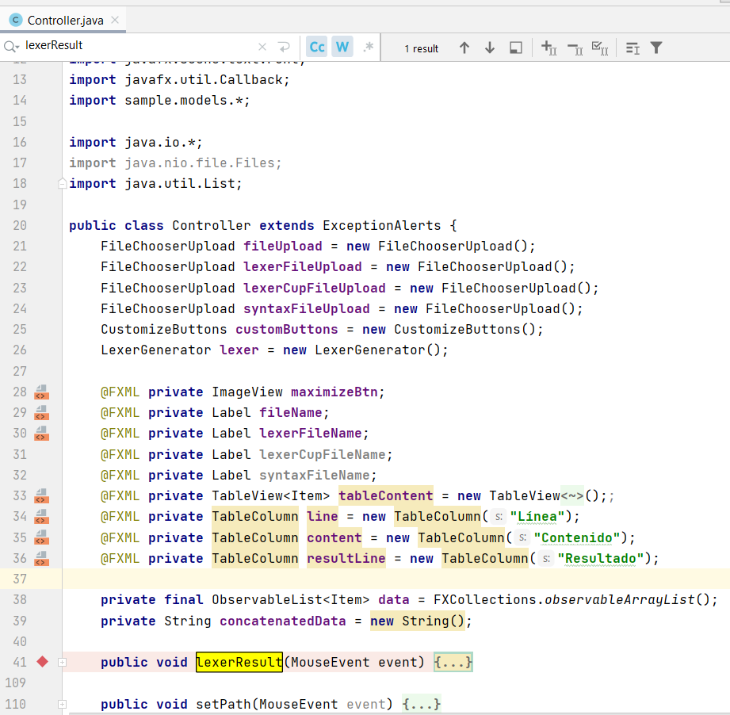

## **Clase Lexer**

Clase generada a partir del archivo de configuración **Lexer.flex,** esta clase contiene la definición de los tokens reconocidos en el lenguaje de derivadas.

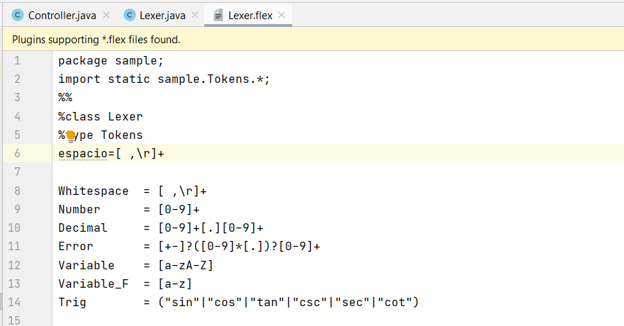

## **Archivo sample.fxml**

Este archivo contiene la definición de la interfaz gráfica, es un archivo definido con etiquetas xml que permiten la asignación de métodos, propiedades y estilos a cada componente definido en su estructura.

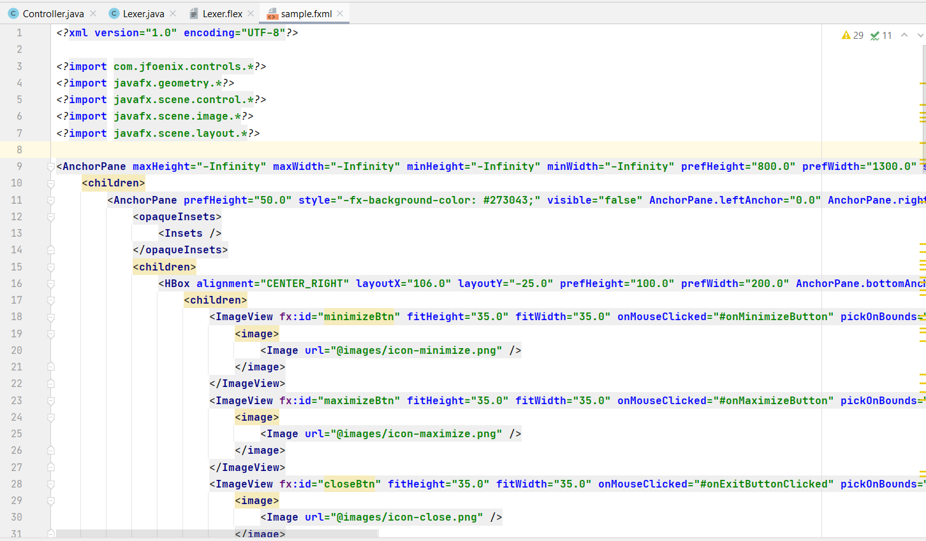

## **Enum Tokens**

Contiene la definición de los tokens utilizados según el archivo Lexer.flex:

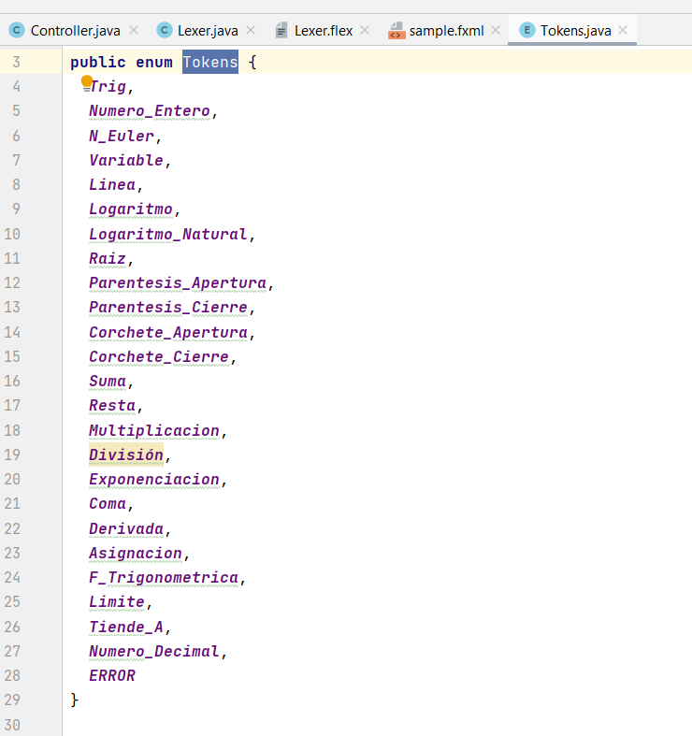

# **Definición del lenguaje**

A continuación, se muestra la lista de tokens utilizados según la definición del lenguaje:

|  |  |
| --- | --- |
| **Token** | **Valor** |
| **F_Trigonometrica** | sin |
| cos |
| tan |
| csc |
| sec |
| cot |
| **Variable** | a-z - A-Z |
| **Asignacion** | = |
| **Numero_Entero** | [0-9]+ |
| **Numero_Decimal** | [0-9]+[.][0-9]+ |
| **N_Euler** | e |
| **Limite** | Lim|lim|LIM |
| **Tiende_A** | -> |
| **Logaritmo** | log |
| **Logaritmo_Natural** | ln |
| **Raiz** | sqrt |
| **Parentesis_Apertura** | ( |
| **Parentesis_Cierre** | ) |
| **Corchete_Apertura** | [ |
| **Corchete_Cierre** | ] |
| **Suma** | + |
| **Resta** | - |
| **Multiplicacion** | * |
| **División** | / |
| **Exponenciación** | ^ |
| **Coma** | , |
| **Derivada** | f'({Vafiable}) | d/d{Variable} |